**السيرة الذاتية**

**للدكتور/ايمن كمال كامل الجندي**

**( السيرة الذاتية )**

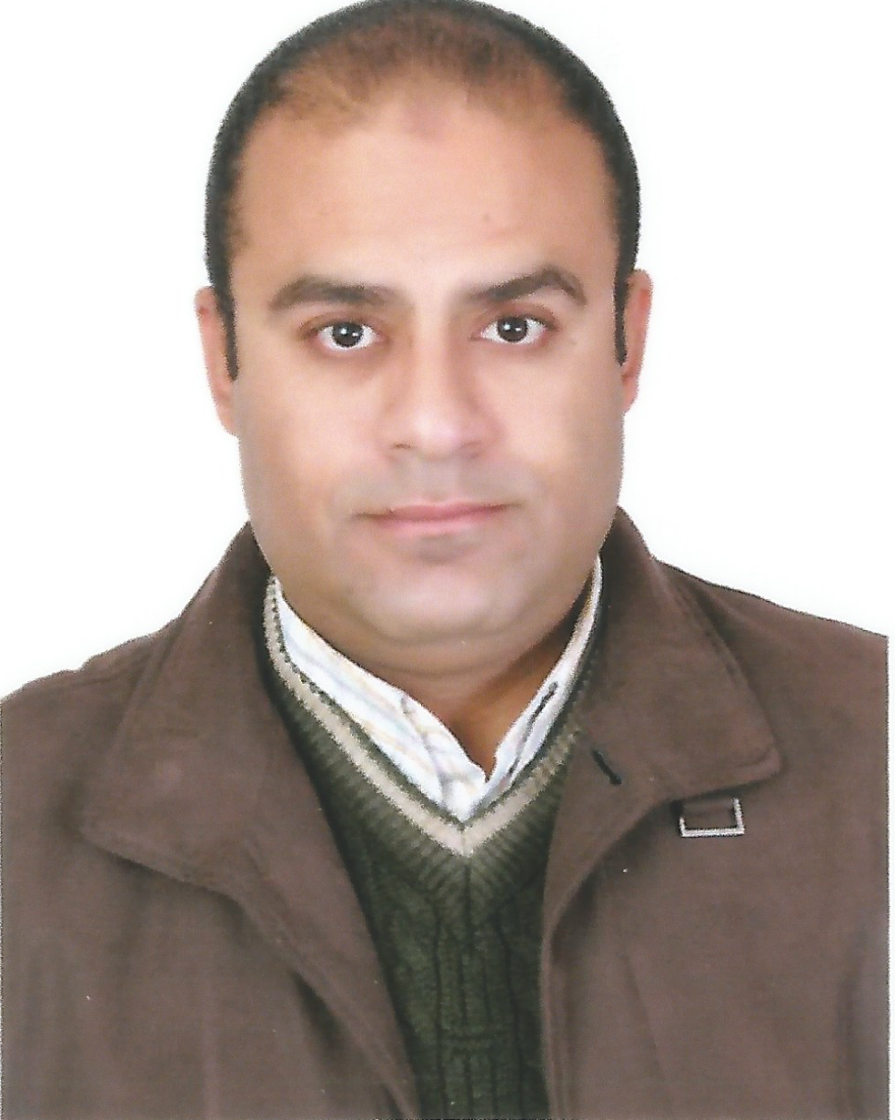

**الاسم : ايمن كمال كامل الجندي**

**السن : 44 عام**

**الوظيفة: مدرس دكتور بكلية التربية الرياضية - جامعة المنصورة (بشعبة السباحة )**

**عضو بالاتحاد المصري للسباحة شعبة المدربين برقم: (740)**

**تصنيف الاتحاد المصرى للسباحه: المستوى الخامس**

**عضو نقابة المهن الرياضية شعبه تدريب برقم:(30586)**

**عضو منظمة المدربين الأمـريـكية (ASCA) برقم: (230)**

**رقـــم الـمحـمـول : +201006588514**

**رقم المنزل : 25375254202+**

**البريد الإلكتروني :aymanswim@yahoo.com**

**المؤهلات العلمية**

* **دكتوراه الفلسفة في التربية الرياضية تخصص تدريب رياضي سباحة كلية التربية الرياضية - جامعة المنصورة عام 2007م بعنوان:**

**(تأثير استخدام أساليب مختلفة لتدريبات المرونة الخاصة خارج وداخل الوسط المائي على مستوى الأداء البدنى والإنجاز الرقمي لناشئ السباحة(دراسة مقارنة)**

* **ماجستير في التربية البدنية والرياضية تخصص تدريب رياضي سباحة- جامعه حلوان عام 2002 م بعنوان:**

**( فعاليه التدريب باستخدام مستويات مختلفه من التحمل على معدلات استهلاك الاكسجين وعلاقتها بمستوى الاداء الفنى للناشئين فى السباحه).**

* **بكالوريوس تربية رياضية بتقدير امتياز (تخصص سباحة)- جامعه حلوان عام 1995م.**

**الدورات الحاصل عليها فى مجال السباحه:**

* **دورة اعداد معلم سباحة ... الاتحاد المصري للسباحة عام1991م.**
* **دورة اعداد معلم سباحة متقدمة ...الاتحاد المصري للسباحة عام 1995م.**
* **الدراسات التخصصية في التدريب لخريجي التربية الرياضية ...شعبة سباحة - الأكاديمية الاوليمبية عام 1996م.**
* **دراسات دولية في تدريب السباحة ...الاتحاد الدولي للسباحة fina عام 1999م.**
* **دراسات المستوى الأول بمنظمة المدربين الأمريكية ASCA 2008م ((LEVEL 1 FOUNDATIONS OF COACHING COURSE.**
* **دراسات دولية في تدريب السباحة( الدورة الاساسيه) ...الاتحاد الدولي للسباحة fina عام 2014م.**
* **دراسات دولية في تدريب السباحة(الدورة المتقدمه) ...الاتحاد الدولي للسباحة fina عام 2014م.**

**الدراسات الحاصل عليها فى المجال الرياضى:**

* **دراسات في العلاج الطبيعي واصابات الملاعب والتدليك ..كلية التربية الرياضية عام 1992م.**
* **دراسات صقل المدربين في الإسعافات الأولية .. الاتحاد المصري للسباحة عام 1995م.**
* **الدورة العلمية في الأساليب الطبيعية لضبط الوزن والتخلص من الدهون ..اللجنة الاوليمبية المصرية عام 1998م.**

**الخبرات في مجال السباحة:**

* **مدرب عام منتخب مصر للناشئين من 2015 حتى 2016**
* **مدير قطاع الناشئين واكاديميه السباحة بالنادى الاهلى المصرى من عام 2012 حتى 2015.**
* **مدرب الدرجة الاولى عمومى رجال وسيدات بالنادى الاهلى المصرى من عام 2009 حتى 2011.**
* **قائم بأعمال المدير الفني لنادى الزهور في الفترة من1 /11/2007م الى 1/2/2008م**
* **مدرب لفرق السباحة بالجهاز الفني لنادي الزهور الرياضي من عام 1996الي عام 2008م.**
* **مدرب بفرق التجهيزى ومدارس السباحة بنادي الزهور الرياضي من عام 1993م الي عام 1996م.**
* **مدرب بمدارس السباحة بنادي هليوبوليس من عام1994م الي عام 1996م.**
* **لاعب درجة اولي عمومي بالاتحاد المصري لسباحة المسافات الطويلة من عام 1988م الي عام 1991م.**

**الخبرات فى مجال التدريس بالجامعه والمجال الرياضى:**

* + - **عضو هيئه تدريس بكلية التربية الرياضية جامعه المنصورة من عام 1998 حتى الان ،بقسم المناهج وطرق تدريس التربية الرياضية(تخصص سباحة).**
    - **عضو مجلس كليه التربيه الرياضيه جامعه المنصورة العام الجامعى 2015-2016**
    - **عضو مجلس قسم المناهج وطرق تدريس التربيه الرياضيه2009 -2010م،2014 -2015 .**
    - **حاصل على دورات تنميه قدرات اعضاء هيئة التدريس بجامعه المنصورة.**
    - **اجتياز الدورة التاسعة والخمسين لبرنامج إعداد المعلم الجامعي 2007م.**
    - **رئيس للجنة المسابقات في بطولة السباحة بأسبوع شباب الجامعات العربي الأول 2006م .**
    - **رئيس للجنة المسابقات في بطولة السباحة بأسبوع شباب الجامعات المصرى السابع 2005م .**
* **الاشتراك فى مؤتمر نظم وِآليات تطوير قطاع التربية الرياضية بالجامعات المصرية الذى اقيم بجامعة المنصورة فى الفترة من 9-10 فبراير 2009م.**
* **اجتياز دورة (TOEFL PREPARATION COURSE ) للغة الإنجليزية بجامعة المنصورة 2004م.**
* **أجتياز دورات الكمبيوتر(Windows , Word , Excel , Access , PowerPoint , Internet , Visual basic Programming)**

**عام 2008م.**

**اهم النتائج في مجال السباحه:**

1. المركز الثالث في بطوله الجمهوريه وبطوله القاهرة وتحطيم ارقام قياسيه للقاهرة والجمهوريه لقطاع الناشئين في نادى الزهور من عام 1996-2008.
2. الحصول على المركز الأول في بطولات القاهرة والجمهوريه وكاس مصر وتحطيم الارقام القياسيه للقاهرة والجمهوريه لمراحل من 11 سنه حتى مرحله 17 سنه ناشئين والعمومى انسات ورجال بالنادى الاهلى من عام 2009-2015.
3. نتائج المنتخب القومى للناشئين عام 2015-2016:

* المركز الأول وكاس بطوله افريقيا للناشئين عام 2015.
* الميداليه البرونزيه في بطوله العالم للناشئين بالسينغافورة 2015.
* المركز الرابع ببطوله البحر المتوسط (الكومن) اليونان 2015

1. اعداد المنتخب القومى للعمومى المشارك في :

* بطوله العالم للكبار المقامه في كازان روسيا 2015
* بطوله دورة الألعاب الافريقيه الكونغو 2015
* دورة الألعاب العسكريه كوريا 2015
* المركز الاول في البطوله العربيه للعمومي بدبي 2016

1. تدريب منتخب الامل واعدادة للمشاركة في اوليمبياد الناشئين التي ستقام بالارجنتين 2018.